УВАЖАЕМЫЕ ИЗБИРАТЕЛИ!
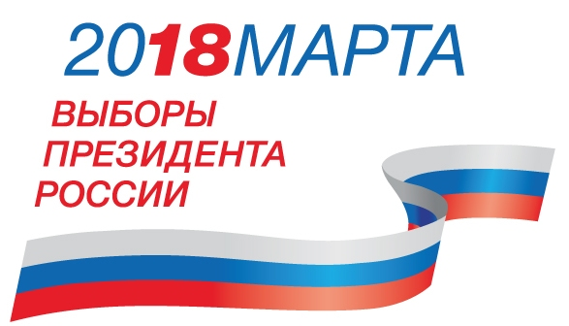
В целях информирования о ходе проведения избирательной кампании по выборам Президента Российской Федерации, назначенным на
18 марта 2018 года, разъяснения порядка участия избирателей в голосовании по месту нахождения и иных вопросов, связанных с избирательным законодательством, в Избирательной комиссии Алтайского края открыта "горячая линия" связи с избирателями.

Ежедневно с понедельника по пятницу с 9:00 до 18:00 часов Вы можете позвонить по телефону (83852) 36-30-62 и получить консультацию по вопросам, связанным с проведением выборов Президента Российской Федерации.
18 марта 2018 года оперативные консультации избиратели могут получить в круглосуточном режиме.

